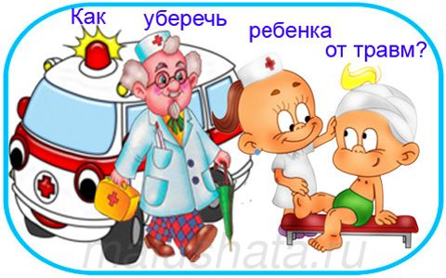 | «Профилактика детского травматизма»

Пока ваш ребенок мал, вы можете быть спокойны. А когда малыш подрос, нужно быть предельно внимательным! Любознательности ребенка нет границ. Ему нужно все оглядеть, ощупать и попробовать на вкус. И чтобы избежать травм и несчастных случаев, нужен особый присмотр. Много опасностей подстерегает ребенка в быту и большинство травм можно избежать, если:
• Ребенка не оставлять одного;
• Следует навести порядок: убрать в недоступные места все колющие и режущие предметы, лекарства, предметы бытовой химии, проверить исправность электрических приборов ирозеток:
• Нельзя разрешать играть мелкими предметами (пуговицами, монетами и деталями игрушек).
• Дети склонны к подвижным шумным играм. Это полезно для растущего организма, но не следует забывать о травмах.
А как поступить, если травма произошла? Какую первую помощь могут и должны оказатьродители?
В быту ребенок может получить такие травмы как: мелкие раны, инородные тела, ожоги, солнечные и тепловые удары, укусы насекомых, вывихи , переломы и поражение электрическим током.
Мелкие раны.
Ссадины, ушибы и раны обработать 3-5процентным раствором йода или перекисью водорода.

Инородные тела.
Мелкие предметы дети часто кладут в рот или засовывают в нос, уши, часто они попадают в дыхательные пути. В таких случаях нужно при попадании в ухо мелкого предмета обратиться к врачу.
Ожоги.
Ожоги можно разделить на бытовые и химические. При химическом ожоге поврежденную поверхность промыть водой, при бытовом ожоге прикрыть место чистым полотенцем или простыней и в обоих случаях доставить ребенка в больницу. Лечить ожоги в домашних условиях нельзя.
Поражение электрическим током.
При поражении электрическим током освободите ребенка от действия тока, выключив рубильник или отбросив провода деревянной палкой. Срочно вызвать скорую помощь и приступить к восстановлению дыхания и закрытому массажу сердца.
Солнечный и тепловой удары.
Солнечный и тепловой удары проявляются одинаково, наступает обморочное состояние, слабость, тошнота, рвота, повышение температуры тела. Нужно поместить ребенка в тени на свежем воздухе, напоить прохладной водой, положить на голову холодный компресс и если ребенку не становится лучше, обратиться к врачу.
Укусы насекомых. Летом очень часты укусы пчел и других насекомых. В местах укуса отмечаются краснота, отечность. Если в местах укуса видно жало насекомого, его надо извлечь и наложить повязку с нашатырным спиртом.
Вывихи и переломы.
Среди вывихов детей наиболее часто встречается подвывих головки лучевой кости, который возникает, если ребенка поднимают резко за кисть руки вверх или удерживают при падении за кисти рук. Вправление подвывихов проводит только врач. Перелом может возникнуть при сильном ушибе кости. В первую очередь нужно обеспечить покой поврежденному участку тела и провести обездвиживание в области перелома. Благодаря этому уменьшится боль и следует обратиться к врачу-травматологу.
Кровотечения.
При ранении острыми предметами и ушибах случаются кровотечения. При артериальном или венозном кровотечении необходимо наложить повязку. При носовых кровотечениях ребенку придать сидячее положение и положить на переносицу холодный компресс.
Берегите своих детей от несчастных случаев!

